荔枝安全生產體系示範觀摩會圓滿完成
文／陳昱初．圖／陳俊吉
時值高雄縣大樹鄉玉荷包盛產期，為確保玉荷包荔枝之生產過程與品質符合安全操作規範，高雄區農業改良場特於96年5月18日在大樹鄉農會黃慶順理事之玉荷包荔枝果園舉開建構荔枝安全生產體系示範觀摩會，展示輔導成果，各界參加踴躍，觀摩會順利圓滿完成。
臺灣地區荔枝栽培有二百餘年之歷史，栽培面積達12,000公頃，新竹以南均可種植，高雄、屏東兩縣栽培面積達4,500公頃。荔枝由於風味獨特，栽培之國家地區不多，為台灣極具外銷競爭力之水果，近年來已逐漸打開日本及美加等地區之市場。
高雄區農業改良場場長黃賢良指出，在荔枝生產的栽培管理過程中，肥培及病蟲害管理皆為重要之課題。尤其台灣氣候高溫多濕，適合病蟲害之發生，經常需使用農藥防治，為避免農藥殘留不符標準，本場特針對轄區重要經濟果樹荔枝，擬訂荔枝安全生產管理技術，以供從事荔枝栽培生產農民田間操作參考依據，確保荔枝栽培生產流程安全無虞，並具體建構荔枝安全生產體系，以合理化的栽培管理及安全用藥，生產優質安全之荔枝，降低生產成本，提高產業的競爭力。
黃賢良場長進一步指出，為保障荔枝安全生產，本場更編撰荔枝安全生產管理技術農技報導，針對荔枝生長髮育過程中之病蟲害防治、栽培管理及肥培技術等，提供農民正確且安全無虞之標準操作程式，以利荔枝穩定安全的生產。同時，在高雄縣大樹鄉選定重點輔導產銷班，指導合理化的栽培管理及安全用藥，以符合良好玉荷包生產規範，完成TGAP之前置準備作業。1
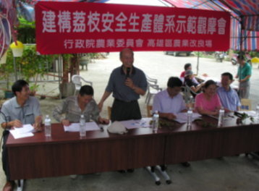
黃賢良場長親自主持示範觀摩會，並有農糧署計劃主辦邱錫欣技正，藥試所洪巧珍博士等共同列席參加
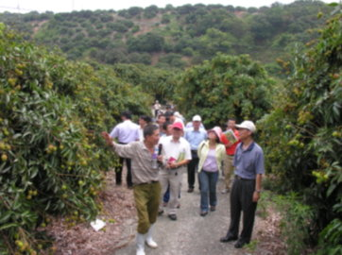
田間示範觀摩由黃慶順班長帶領，並介紹本場實施荔枝安全體系生產之成果

